Вариант 1

Задание 1

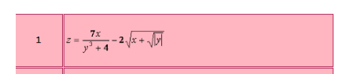

Код:

<body>

<script>

str=prompt("x=");

x=parseInt(str);

str=prompt("y=");

y=parseInt(str);

z=(7\*x)/(Math.pow(y,3)+4)-2\*Math.sqrt(x+Math.sqrt(Math.abs(y)));

str='z='+z;

alert(str);

</script>

</body>

Результат:

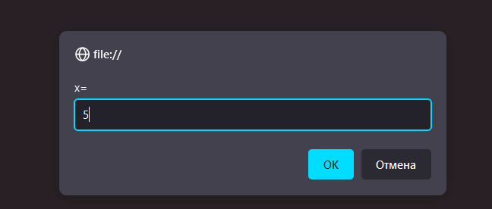

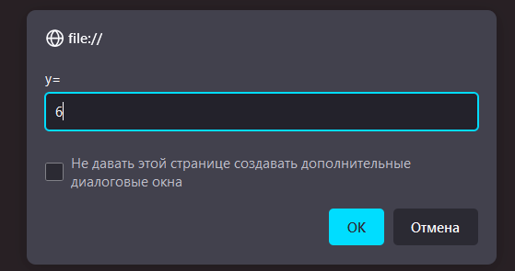

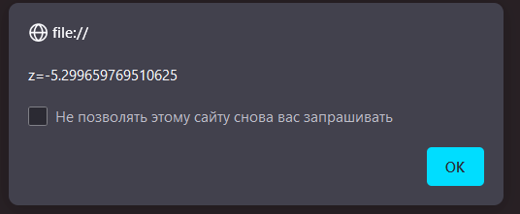

Задание 2

1. Заполните целочисленный массив А из 10 элементов  
   случайными целыми числами из интервала (10;  
   20). Выведите на экран индексы тех элементов,  
   оканчивающихся цифрой 0.

Код:

<body>

<script>

arr=new Array(10);

s=' ';

for (i=0; i<arr.length; i++)

{

y=Math.random()\*10+10;

arr[i]=Math.floor(y);

ost = arr[i]%10;

if (ost%10==0)

{

s=s+' '+i;

}

}

alert(s);

</script>

</body>

Результат:

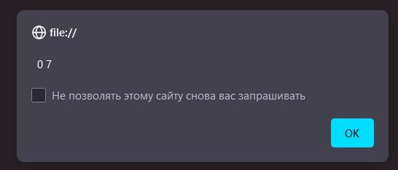

Задание 3

1. Создайте страницу, которая при загрузке выводит в окно  
сегодняшнюю дату в виде: число, название месяца, год и  
название дня недели.

Код:

<body>

<script>

mm = new Array ('Jan','Feb','March','Apr','May','June','Jule','Aug','Sep','Oct','Nov','Dec');

dnn = new Array ('Sun','Mon','Thurs','Wed','Tues','Fri','Sat');

td=new Date();

g=td.getFullYear();

m=td.getMonth();

td1=new Date();

g=td1.getFullYear();

m=td1.getMonth();

d=td1.getDate();

dn=td1.getDay();

alert(d+' '+mm[m]+' '+g+' year ' +dnn[dn]);

</script>

</body>

Результат:

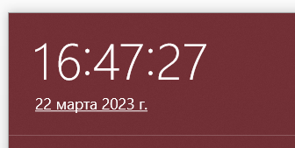

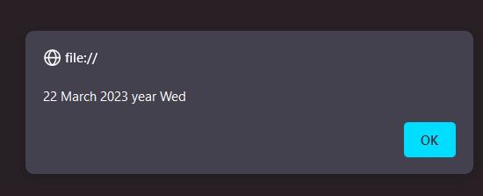

Задание 4

1. Дана строка S. Найдите, сколько в ней цифр.

Код:

<body>

<script>

s=prompt(''); L=s.length;

k=0;

for (i=0; i<L; i++)

{

S=s.charAt(i);

if (S>='1' && S<='9') ++k;

}

alert(k);

</script>

</body>

Результат:

